Annexes documentaires du livret d’accompagnement en classe de CM1
Séquence 2– Initiation au raisonnement algébrique

Annexe 1 - séance1_matériel_à_dupliquer



Annexe 2 - séance3_exercices
Item 1 :
160 g
?
?
?
?
?
Item 2 :
750 g
?
390 g
Item 3 :
450 g
?
630 g
Item 4 :
420 g
?
?
?
Item 5 :
50 g
?
?
?
?

Annexe 3 - séance4_balance_vierge
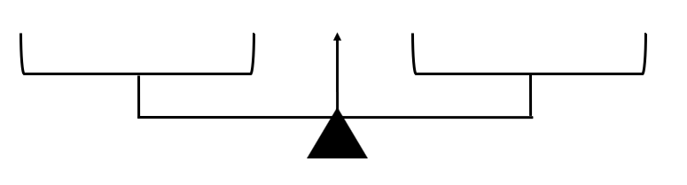

Annexe 4 - séance5_diaporama

Énoncé 1
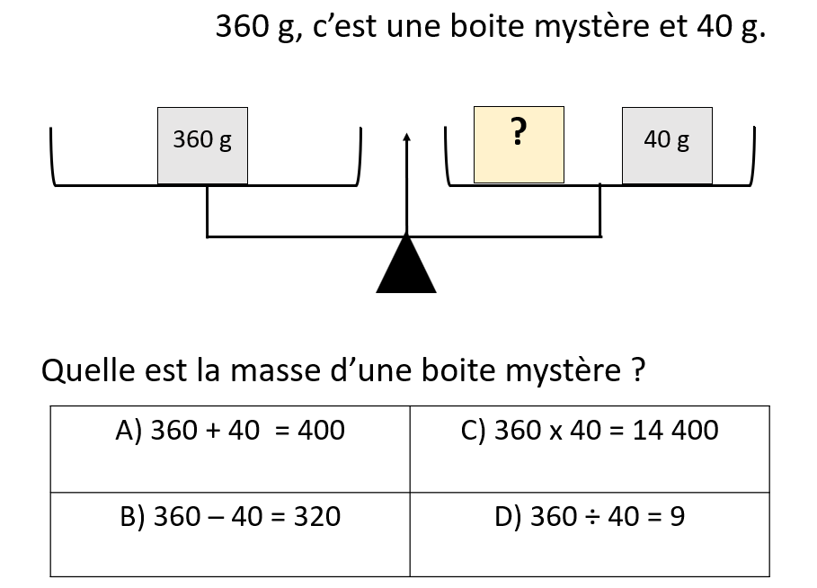

Énoncé 2
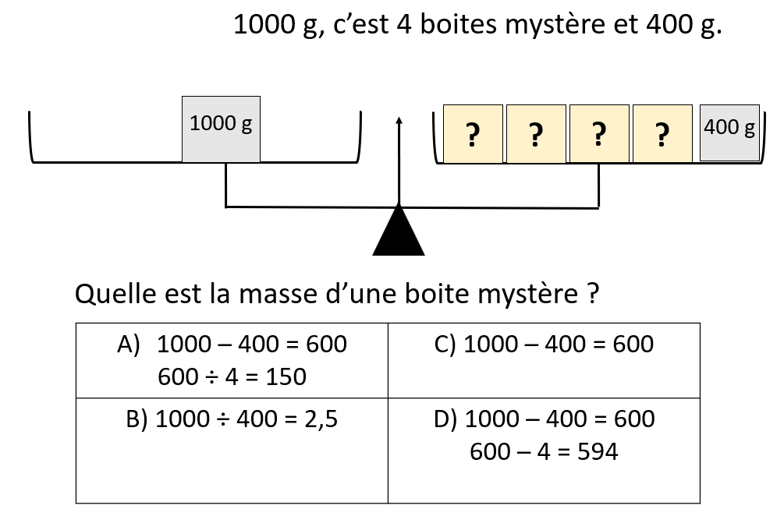

Énoncé 3
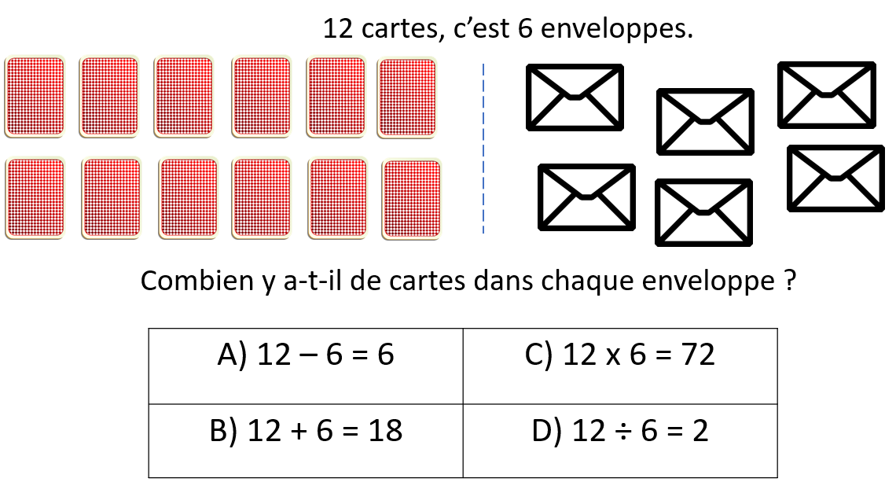

Énoncé 4
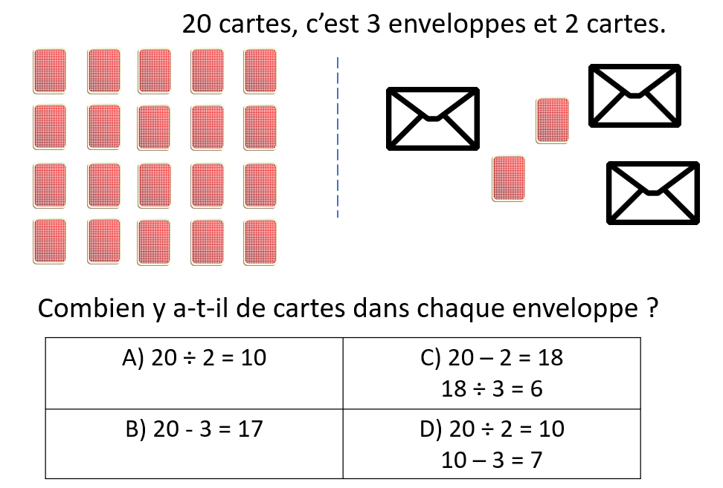

Annexe 5 - séance6_énoncés

Énoncé 1
Iris a mis quatre gommes de même masse sur un plateau de sa balance et a obtenu l’équilibre en ajoutant différents poids comme indiqué sur le schéma ci-dessous :
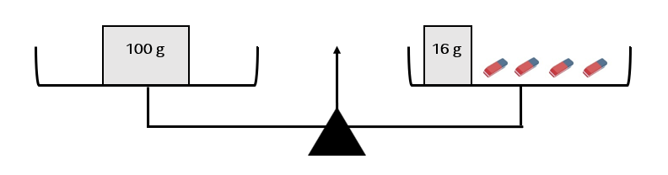
Quelle est la masse d’une gomme ?

Énoncé 2
Je sais que si j’ajoute 4 euros au prix de trois bananes, c’est égal à 10€. Quel est le prix d’une banane ?
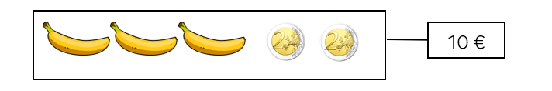

Énoncé 3
Je sais que si j’ajoute 5,20€ au prix de quatre pommes, c’est égal à 10 €. Quel est le prix d’une pomme ?
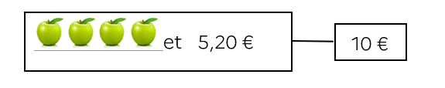

Énoncé 3
Cornelia prépare une potion dans laquelle elle met 150 mL de bave de crapaud et 375 mL de jus d’ortie. Verucca prépare le même volume de potion en mélangeant 225 mL de larmes de dragon, 150 mL de lait de licorne et 3 fioles mystère. Quelle est la contenance d’une fiole mystère (toutes les fioles mystère ont la même contenance) ?
​
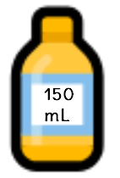
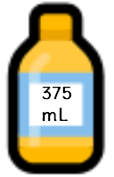

Énoncé 4
Victor a parcouru 9 tours de piste et 1620 pour rejoindre le stade. Lily a parcouru la même distance en faisant 12 tours de piste. Quelle est la longueur d’un tour de piste ?
Progressivement, dans l’année, l’enseignant propose les énoncés suivants aux élèves qui sont en mesure d’aller plus loin. Pour les autres, ces problèmes pourront être proposés au CM2.

Énoncé 5
Je sais que si j’ajoute 4€ au prix de 4 oursons, c’est égal au prix de 2 oursons plus 22€. Je sais également que le prix de deux oursons et d’une voiture est de 23€.Quel est le prix d’une voiture ?
23 €
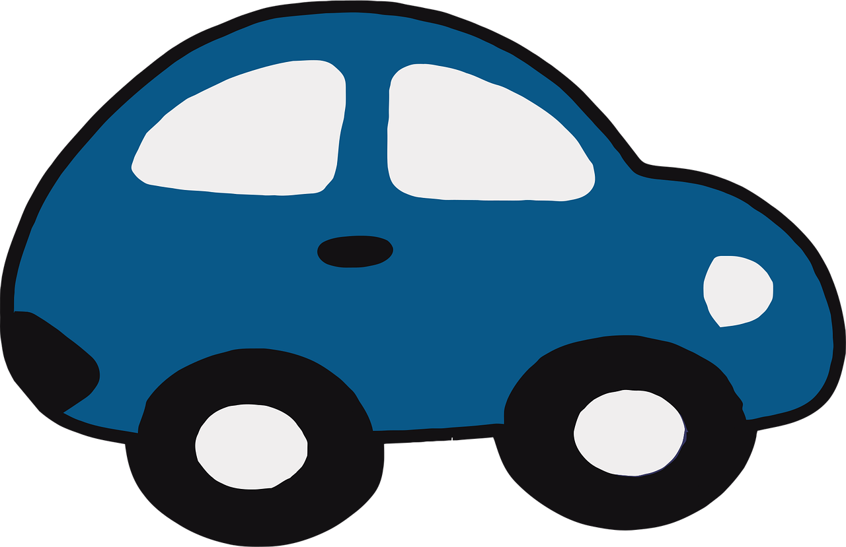
22€
 4€

Énoncé 6
Je sais que le prix de trois oursons est égal au prix d’un ourson et d’une voiture. Je sais également que 36 €, c’est le prix de 4 oursons. Quel est le prix d’une voiture ?
36 €

Vers le CM2

Enjeux
La séquence vécue au CM1 permet aux élèves de se familiariser avec l’environnement algébrique dans des situations comme celles-ci :
$$x\text{ + }b\text{ = }d$$ | $$ax\text{ = }c$$ | $$ax\text{ + }b\text{ = }d$$
900 g | ?  ?  900 g  ? | ?  600 g  900 g  ?
Les situations des boites mystères et des masses auront permis aux élèves, par l’équilibre, d’approcher la notion de relation d’égalité entre deux quantités qui est essentielle dans le développement du raisonnement algébrique. Les séances proposées dans cette dernière partie permettent de renforcer cette notion de relation d’égalité, à travers des situations de type : : « Sur une balance à plateaux, je pose d’une part 600 g et quatre boites mystères de même masse et d’autre part, deux boites mystère identiques et 900 g. Les deux plateaux sont à l’équilibre. Quelle est la masse d’une boite mystère ? » Ce dernier item permet de combiner le champ additif et le champ multiplicatif, dans des situations de type « ax + b = cx + d ». Ce dernier item donne lieu à des séances courtes d’entrainement afin d’amener les élèves à consolider les étapes de résolution proposées. « Marion a 3 enveloppes et 2 cartes. Azaria a 2 enveloppes et 7 cartes. Dans chaque enveloppe, il y a le même nombre de cartes. Marion et Azaria ont le même nombre de cartes. Combien y a-t-il de cartes dans chaque enveloppe ? »
$$ax\text{ + }b\text{ = }cx\text{ + }d$$
600 g
900 g
?
?
?
?
?
?

Point d’attention
Lors des phases de verbalisation, l’enseignant veille avec attention aux formulations employées par les élèves. En particulier, lorsqu’une même quantité est soustraite des deux côtés d’une égalité, il n’est pas rigoureux d’affirmer que « les deux côtés en ont encore autant ». En réalité, ce ne sont pas les quantités elles-mêmes qui restent inchangées, mais la relation d’égalité entre ces quantités. Ainsi, la formulation préférable est : « L’égalité est conservée. »

